长春外国语学校
2015-2016学年上学期高三期末物理试卷
出题人： 张旭 审题人：刘在英 李钟琦
本试卷分第I卷（选择题）和第II卷（非选择题）两部分，共13题，共100分，共4页。考试结束后，答题卡交回，试卷自己保管以备成绩分析。
注意事项：
- 答题前，考生先将自己的姓名、准考证号码填写清楚，将条形码准确粘贴在条形码区域内。
- 选择题必须使用2Ｂ铅笔填涂；非选择题必须使用0.5毫米黑色字迹的签字笔书写，字体工整、笔记清楚。
3.请按照题号顺序在各题目的答题区域内作答，超出答题区域书写的答案无效；试题卷上答题无效。
4.作图可先使用铅笔画出，确定后必须用黑色字迹的签字笔描黑。
5.保持卡面清洁，不要折叠、不要弄破、弄皱，不准使用涂改液、修正带、刮纸刀。
第I卷

一、选择题：本题共8小题，每小题6分。在每小题给出的四个选项中，第1～5题只有一项符合题目要求，第6～8题有多项符合题目要求。全部选对的得6分，选对但不全的得3分，有选错的得0分。

1.（单选）如图所示，在水平地面附近小球B以初速度v斜向上瞄准另一小球A射出，恰巧在B球射出的同时，A球由静止开始下落，不计空气阻力。则两球在空中运动的过程中 ( )
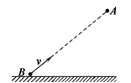
A．以地面为参照物，A球做匀变速运动，B球做匀速运动
B．在相同时间内B球的速度变化一定比A球的速度变化大
C．两球的动能都随离地的竖直高度均匀变化
D．A、B两球一定会相碰

2.（单选题）如图所示，物体A、B通过细绳及轻质弹簧连接在轻滑轮两侧，物体A、B的质量都为m,开始时细绳伸直，用手托着物体A使弹簧处于原长且A与地面的距离为h，物体B静止在地面上。放手后物体A下落，与地面即将接触时速度大小为v，此时物体B对地面恰好无压力，则下列说法中正确的是（ ）
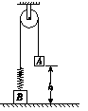
A．弹簧的劲度系数为
B．此时弹簧的弹性势能等于mgh＋mv²
C．此时物体B的速度大小也为v
D．此时物体A的加速度大小为g，方向竖直向上

3.(单选题)图中A、B、C三点都在匀强电场中。已知AC⊥BC，∠ABC=60⁰，BC=20cm。把一个q=10⁻⁵C的正电荷从A移到B，电场力做功为零；从B移到C，电场力做功为-1.73×10⁻³J，则该匀强电场的场强大小和方向是：( )
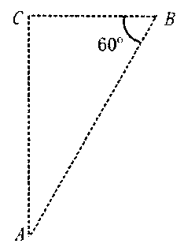
A.865 V/m，垂直AC向左
B.865 V/m，垂直AC向右
C.1000V/m，垂直AB斜向上
D.1000V/m，垂直AB斜向下

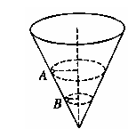
4.（单选）如图所示，内壁光滑的圆锥筒的轴线垂直于水平面，圆锥筒固定不动，两个质量相同的小球A和B紧贴着内壁分别在如图所示的水平面内做匀速圆周运动，则 （ ）
A．球A的线速度小于球B的线速度
B．球A对筒壁的压力一定等于球B对筒壁的压力
C．球A的向心加速度大于球B的向心加速度
D．球A的角速度一定大于球B的角速度

5.（单选）如图所示，小球自a点由静止自由下落，到b点时与弹簧接触，到c点时弹簧被压缩到最短，若不计弹簧质量和空气阻力，在小球由a→b→c的运动过程中

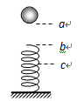
A．小球的加速度先变小，后变大
B．小球经b点时动能最大
C．小球的机械能守恒
D．小球重力势能的减少量等于弹簧弹性势能的增加量

6.（多选）如图所示是质谱仪的工作原理示意图。带电粒子被加速电场加速后，进入速度选择器。速度选择器内相互正交的匀强磁场和匀强电场的强度分别为B和E。平板S上有可让粒子通过的狭缝P和记录粒子位置的胶片A₁A₂。平板S下方有强度为B₀的匀强磁场。下列表述正确的是（ ）
A．质谱仪是分析同位素的重要工具
B．速度选择器中的磁场方向垂直纸面向外
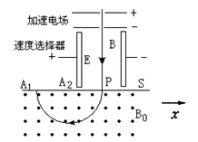
C．能通过狭缝P的带电粒子的速率等于E/B
D．粒子打在胶片上的位置越靠近狭缝P，粒子的荷质比越小

7.（多选题）已知做匀加速直线运动的物体第5s末的速度为10m/s，则该物体（ ）
A.加速度一定为2m/s²
B.前5s内的位移可能为25m
C.第10s末的速度可能为25m/s
D.前10s内的位移一定为100m

8.（多选）一个人造地球卫星绕地球做匀速圆周运动，假如该卫星变轨后仍做匀速圆周运动，但速度减小为原来的1/2，不考虑卫星质量的变化，则变轨前后卫星的（ ）
A． 向心加速度大小之比为4:1 B． 轨道半径之比为1:4
C． 角速度大小之比为2:1 D． 周期之比为1:8

第Ⅱ卷
二 二、填空题：（每空2分，共18分）

9.如图所示，螺旋测微器的读数为 mm；游标卡尺的读数为 cm。
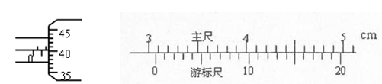

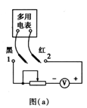
10.某学生实验小组利用图(a)所示电路，测量多用电表内电池的电动势和电阻“×l k”挡内部电路的总电阻。使用的器材有：

多用电表；电压表：量程5 V，内阻十几千欧；
滑动变阻器：最大阻值5 k；导线若干。
回答下列问题：
- 将多用电表挡位调到电阻“×1k”挡，再将红表笔
和黑表笔 ，调零点。
（2）将图(a)中多用电表的红表笔和 （填“1”或“2”）端相连，黑表笔连接另一端。
（3）将滑动变阻器的滑片调到适当位置，使多用电表的示数如图(b)所示，这时电压表的示数如图(c)所示。多用电表和电压表的读数分别为 和 V。
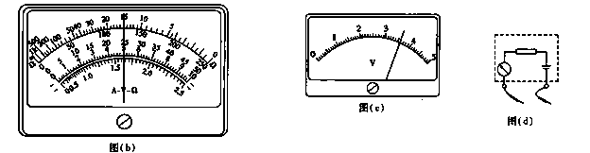
（4）调节滑动变阻器的滑片，使其接入电路的阻值为零，此时多用电表和电压表的读数分别为12.0 和4．00 V。从测量数据可知，电压表的内阻为 。
（5）多用电表电阻挡内部电路可等效为由一个无内阻的电池、一个理想电流表和一个电阻串联而成的电路，如图(d)所示。根据前面的实验数据计算可得，此多用电表内电池的电动势为 V，电阻“×l k”挡内部电路的总电阻为 。

三、计算题：（共34分）
11.（12分）如下图所示，让小球从图中的C位置由静止开始摆下，摆到最低点D处，摆线刚好被拉断，小球在粗糙的水平面上由D点向右做匀减速运动，到达小孔A进入半径R=0.3m的竖直放置的光滑竖直圆弧轨道，当小球进入圆轨道立即关闭A孔，小球恰好能做圆周运动。已知摆线长L=2m，，小球质量为m=0.5kg，D点与小孔A的水平距离s=2m，g取10m/s²。求：
（1）小球摆到最低点时的速度以及小球在最低点时对绳子的拉力
（2）小球运动到光滑竖直圆弧轨道最高点时的速度
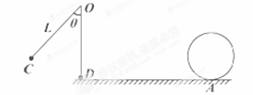
（3）求粗糙水平面动摩擦因数μ。

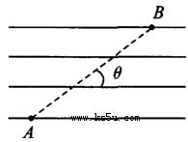
12.（12分）—个带正电的微粒，从A点射入水平方向的匀强电场中，微粒沿直线AB运动，如图所示，AB与电场线夹角θ＝30°，已知带电微粒的质量m＝1．0×10^{－7}kg，电量q＝1．0×10^{－10}C，A、B相距L＝20cm。(取g＝10m/s²，结果保留两位有效数字)求：

(1)说明微粒在电场中运动的性质。
(2)电场强度的大小和方向?
(3)要使微粒从A点运动到B点，微粒射入电场时的最小速度是多少?

13.（10分）如图所示，在xOy平面的第二象限有一场强为E的匀强电场，电场的方向平行于y轴向上；在第四象限有一匀强磁场，方向垂直于纸面。平面内其他部分为真空。有一质量为m，电荷量-q的质点由电场左侧平行于x轴以初速度v₀从A点射入电场。质点到达x轴上M点时，速度方向与x轴的夹角为θ，M点与原点O的距离为d。接着，质点进入磁场，并从y轴上的N点（图中没有画出）垂直于y轴飞离磁场。不计重力影响。求
（1）A点的横坐标；
（2）匀强磁场的磁感应强度强B的大小和方向；
（3）质点从A到N的时间。
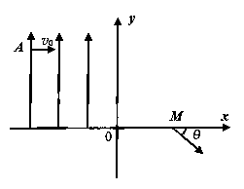

长春外国语学校2015-2016学年上学期高三期末物理试卷 答案
1.C
2.A
解析：
CD、由物体B对地面恰无压力知此时B静止，速度、加速度均为零，故弹簧的拉力为mg，细绳对A的拉力也等于mg，对A受力分析，受重力和拉力，根据牛顿第二定律，有此时物体A的加速度大小为0，故CD错误；
A、此时弹簧的形变量为h，所以弹簧的劲度系数为，故A正确；
B、物体A和弹簧组成的系统机械能守恒，故mgh=$E_{p}$+$\frac{{\text{mv}}^{2}}{2}$，所以此时弹簧的弹性势能等于mgh—mv²，故B正确。
故选A。
3.
D
4.B
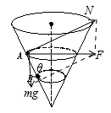
ACD、对小球受力分析，小球受到重力和支持力，它们的合力提供向心力，如图，根据牛顿第二定律，有：
解得，A的半径大，则A的线速度大，角速度小，向心加速度相等，故ACD错误．
B、因为支持力，支持力等于球对筒壁的压力，知球A对筒壁的压力一定等于球B对筒壁的压力，故B正确。
故选B。
5.D
6.ABC
7.
BD
8.BD
解：根据万有引力提供向心力得
速度，该卫星变轨后仍做匀速圆周运动，但速度减小为原来的，则轨道半径变为原来的4倍．则轨道半径之比为1：4．A、向心加速度，轨道半径之比为1：4，所以向心加速度大小之比为16：1．故A错误；B、轨道半径之比为1：4，故B正确；C、角速度，轨道半径之比为1：4，所以角速度大小之比为8：1，故C错误；D、，轨道半径之比为1：4，所以周期之比为1：8，故D正确；故选：BD．
9.1.901(1.901-1.903) 3.075
10.（1）短接； （2）1； （3）15.0；3.60； （4）12.0； （5）9；15
11.（1）对CD段应用动能定理，得
代入数据解得：m/s
在最低点有：
解得：
由作用力与反作用力的关系可知：小球在最低点对绳子的拉力为什10N。
（2）小球运动到光滑竖直圆弧轨道最高点时
得
由动能定理得：
代入数据解得：小球在A点时的速度为
（3）对DA段应用动能定理，有
解得：
12.
解：(1)微粒只在重力和电场力作用下沿AB方向运动，在垂直于AB方向上的重力和电场力必等大反向，可知电场力的方向水平向左，如图所示，微粒所受合力的方向由B指向A，与初速度v_{A}方向相反，微粒做匀减速运动。
(2)在垂直于AB方向上，有qEsinθ—mgcosθ＝0
所以电场强度E＝1.7×10⁴N/C 电场强度的方向水平向左
(3)微粒由A运动到B时的速度v_{B}＝0时，微粒进入电场时的速度最小，由动能定理得，mgLsinθ ＋qELcosθ＝${\text{mv}}_{A}^{2}\text{/2}$ 代入数据，解得v_{A}＝2.8m/s
解析：
13. 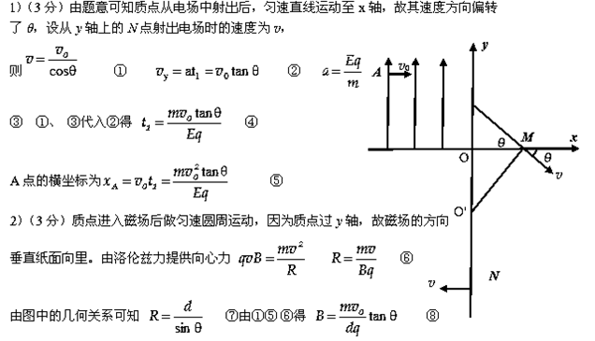
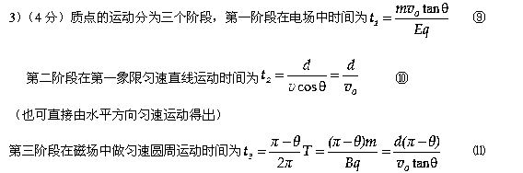
从A到M的总时间为 ⑿
解析：

tesoon
tesoon
tesoon
tesoon

天星
天·星om
权
天·星om
权
Tesoon.com
天星版权

